Instruktion
Westerstrand Sport System Modul 00

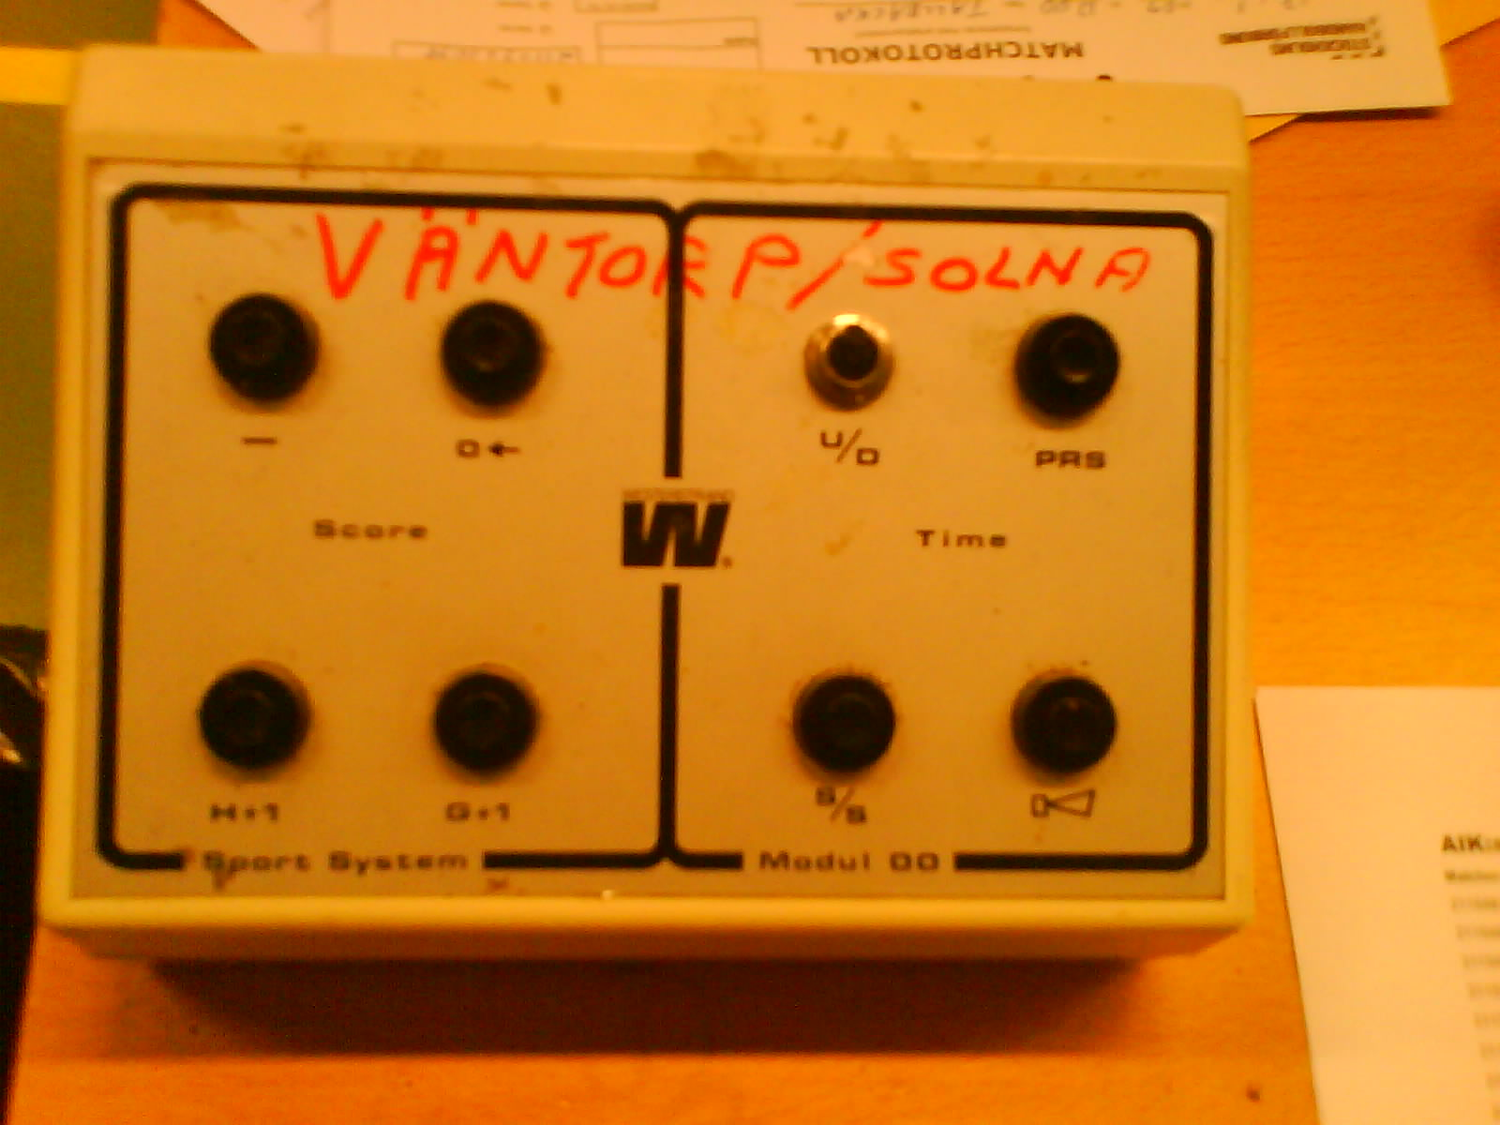
För Tallbacka Sporthall

Koppla in sladden i passande kontakt i väggen på vänstersida.

Enheten har 2 sektioner
Vänster = Poäng
Höger = Tid

Tid:
4 knappar
[U/D] Räkna tid upp eller ner
[RSD] Nollar räkneverket,
alt räknar upp till lämplig tid så att nedräkning kan användas
[S/S] Start och Stopp
[ []< ] Ljudsignal

- Innan matchstart: [U/D] i Up läge [RSD] för att nolla om ni räknar upp tiden
. [U/D] i Down läge håll in [RSD] tills rätt tid visas på tiden.
- Matchstart: [S/S] start av räkneverket
- Stop [S/S]
- Fortsätta [S/S]
- Sluttid [S/S] för att stoppa och [ []< ] för slutsignal
Även [U/D] i Down läge behöver [ []< ] användas för slutsignal

Tiden går vad jag vet inte att justera ??

Poängräkning:
4 knappar
[H+1] Hemma +1 poäng
[B+1] Borta +1 poäng
[-] Minus 1 poäng i kombination med [H+1] eller [G+1]
[0<] Nolla poängräknaren
--
[-] + [H+1] Minus 1 poäng för hemmalaget
[-] + [G+1] Minus 1 poäng för bortalaget
--
- Innan match: [0<] för att nolla räkneverket
- Under match: [G+1] eller [H+1] stega upp 1 poäng för det lag som gör mål.
- Vid fel: Tryck in [-] och [G+1] eller [H+1] för att stega 1 poäng minus.

